1. **О каком здании петровского времени идет речь, если (выберите один правильный ответ):**

* оно было основано в 1704 году;
* являлось промышленным предприятием, которое обслуживали Смоляной, Дегтярный, Канатный дворы;
* выполняло оборонительную функцию.

Варианты:

|  |  |
| --- | --- |
| 1) | Петропавловская крепость |
| 2) | Литейный двор |
| 3) | Кроншлот |
| 4) | Адмиралтейство |

1. **Во второй половине ХIХ в. появилось предприятие, на котором производили новую для России продукцию (Выберите правильный ответ)**

Варианты:

|  |  |
| --- | --- |
| 1) | Балтийский судостроительный завод; |
| 2) | Обуховский металлообрабатывающий завод |
| 3) | Кондитерская фабрика Ж. Бормана |
| 4) | «Симменс-Шукерт» - предприятие по производству электрических машин |

1. Назовите дворец, если он

• построен в середине ХVIII в. в стиле барокко;

• подарен Елизаветой Петровной А. Разумовскому;

• располагается на набережной Фонтанки и Невского проспекта;

• в ХIХ в. принадлежал императорской семье;

• в советское время его хозяевами стали ленинградские школьники

|  |  |
| --- | --- |
| 1) | Зимний дворец |
| 2) | Строгановский дворец |
| 3) | Шереметьевский дворец |
| 4) | Аничков дворец |

1. Любому петербуржцу важно знать, где можно найти необходимую справочную информацию о городе. Представьте, что вы держите в руках справочник по истории петербургских зданий. Вам необходимо найти подробную информацию об одном из домов. Но вы знаете лишь фамилию архитектора, создавшего искомый вами объект. Какой указатель справочника облегчит процесс поиска информации?

Варианты:

|  |  |
| --- | --- |
| 1) | хронологический |
| 2) | библиографический |
| 3) | топографический |
| 4) | именной |

1. Установите соответствие между крепостями нашего края и их значением в средние века.

|  |  |  |  |  |
| --- | --- | --- | --- | --- |
|  | Защищала вход в Ладожское озеро | Древнейшая столица Руси в IX веке | Крепость, основанная шведами для нападения на новгородские владения в XIII в. | Крепость, защищавшая Шведское королевство в XVII в. |
| Старая Ладога |  |  |  |  |
| Орешек |  |  |  |  |
| Ниеншанц |  |  |  |  |
| Выборг |  |  |  |  |

1. **Вставьте пропущенное имя.**

Герб города был окончательно утвержден при императрице ______.

**Ответ: Екатерине II**

**(учитывались все синонимичные ответы)**

1. **Вставьте пропущенное слово.**

Дипломат Муравьев сообщил императору о своем приобретении. Для перевозки памятников построили специальное судно, на котором их доставили в столицу. В Петербурге напротив Академии художеств соорудили специальную пристань, на которой установили подлинных ……

**Ответ: сфинксов**

**(учитывались все синонимичные ответы)**

1. Установите соответствие между зданием и его значением как памятника современного Петербурга.

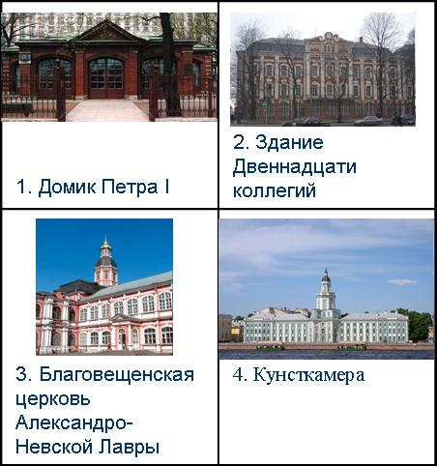

|  |  |  |  |  |
| --- | --- | --- | --- | --- |
|  | напоминает об органах управления Российской империей при Петре 1 | напоминает о первом жилом доме Петербурга | напоминает о просвещении петербуржцев с помощью западноевропейских коллекций редкостей; | напоминает о традиции православной Руси |
| Домик Петра I |  |  |  |  |
| Здание Двеннадцати коллегий |  |  |  |  |
| Благовещенская церковь Александро-Невской лавры |  |  |  |  |
| Кунсткамера |  |  |  |  |

1. **Установите соответствие между мерами по благоустройству Петербурга и временем их осуществления.**

|  |  |  |  |  |
| --- | --- | --- | --- | --- |
|  | первая четверть XVIII в. | вторая четверть XVIII в. | вторая половина XIX в. | середина XX в. |
| Через Неву построен первый наплавной мост |  |  |  |  |
| Улицы города стали моститься камнем |  |  |  |  |
| В домах горожан появились газовые плиты |  |  |  |  |
| В домах горожан появился водопровод |  |  |  |  |

1. В каком порядке появлялись в Петербурге следующие виды общественного транспорта? Впишите буквы в соответствии с появлением видов транспорта без пробелов и запятых

А). трамвай;

Б). метрополитен;

В). аквабус;

Г). конка.

**Ответ: ГАБВ**

1. Во второй половине ХIХ в. - начале ХХ века Петербург превратился в финансовую столицу. Большое количество банков было сосредоточено на (Выберите правильный ответ)

Варианты:

|  |  |
| --- | --- |
| 1) | Каменноостровский проспект |
| 2) | Литейный проспект |
| 3) | Лиговский проспект |
| 4) | Невский проспект |

1. **Назовите храм, если он**

• построен в середине ХVIII в. в стиле барокко;

• предназначался для монастыря;

• расположен на берегу Невы на месте старинного села Спасское;

• проект 140-метровой колокольни так и не был осуществлен;

• в наши дни служил концертным залом, сейчас опять является храмом.

Варианты:

|  |  |
| --- | --- |
| 1) | Церковь Симеона и Анны |
| 2) | Пантелеймоновская церковь |
| 3) | Смольный собор |
| 4) | Никольский собор |

1. **Назовите фамилию архитектора, если известно, что:**

• он родился в Италии в семье известной балерины;

• он учился и работал в Петербурге, где создал удивительные по красоте ансамбли, здания улицы;

• его девизом было: «любовь и честь своего звания»;

• был блестящим архитектором и инженером, умел точно рассчитать уникальные арки

• его бюст установлен на Манежной площади; его именем названа улица-ансамбль

|  |  |
| --- | --- |
| 1) | А. И. Штакеншнейдер |
| 2) | А. Д. Захаров |
| 3) | А. Н. Воронихин |
| 4) | К. И. Росси |

1. О каком предприятии петровского времени идет речь, если на нем (выберите один правильный ответ)

- изготовляли пушки;

- работали мастера-оружейники из Москвы и Тулы;

- память о нем сохранилась в названии одного из главных проспектов города.

Варианты:

|  |  |
| --- | --- |
| 1) | Пушкарская слобода |
| 2) | Литейный двор |
| 3) | Смоляной двор |
| 4) | Пороховые мастерские |

1. Выберите из представленных на фотографиях здание, построенное в стиле строгого классицизма

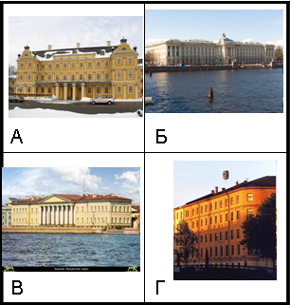

Варианты:

|  |  |
| --- | --- |
| 1) | А |
| 2) | Б |
| 3) | В |
| 4) | Г |

1. Во второй половине ХIХ в. - начале ХХ в. в Петербурге появились новые церкви, одной из которых был:

|  |  |
| --- | --- |
| 1) | Исаакиевский собор |
| 2) | Спасо-Преображенский собор |
| 3) | Храм Спаса-на-крови |
| 4) | Троицкий собор в Александро-Невской лавре |

1. Кто является лишним в ряду?

|  |  |
| --- | --- |
| 1) | А.С. Пушкин |
| 2) | М.Ю. Лермонтов |
| 3) | А.Ф. Смирдин |
| 4) | И.А. Крылов |

1. Соотнесите название художественного стиля и время его существования в нашем городе

|  |  |  |  |  |
| --- | --- | --- | --- | --- |
|  | первая половина XVIII в. | начало XIX в. | вторая половина XIX в. | вторая половина XVIII в. |
| барокко |  |  |  |  |
| ампир |  |  |  |  |
| классицизм |  |  |  |  |
| эклектика |  |  |  |  |

1. В XIX в. в среде молодых людей было престижно учиться в Высшем учебном заведении, которых в Петербурге было много. Соотнесите логотип (эмблему, знак) учебного заведения и его название.

1.

2.

3.

4.

А.  Б.   
В.  Г. 

|  |  |  |  |  |
| --- | --- | --- | --- | --- |
|  | Технологический институт (ныне Санкт-Петербургский государственный технологический институт (технический университет)) | Императорский Санкт-Петербургский университет (ныне Санкт-Петербургский государственный университет) | Горный кадетский корпус (ныне Национальный минерально-сырьевой университет «Горный») | Медико-хирургическая академия (ныне Военно-медицинская академия имени С. М. Кирова) |
| А |  |  |  |  |
| Б |  |  |  |  |
| В |  |  |  |  |
| Г |  |  |  |  |

1. В своих воспоминаниях великая русская балерина Агриппина Ваганова описывает модное народное гуляние, частью которого было следующее развлечение: «Сзади трех рядов театров и ряда кофеен и разных ларьков, ближе к углу улицы и Павловских казарм, ютились палатки. … Там … показывали панораму Парижа и Лондона: взглянешь в маленькое увеличительное стеклышко и увидишь картиночку с видом Парижа или Лондона….». Где в пространстве города происходило упомянутое гуляние? (укажите букву, под которой на карте обозначено место, описываемое в тексте)

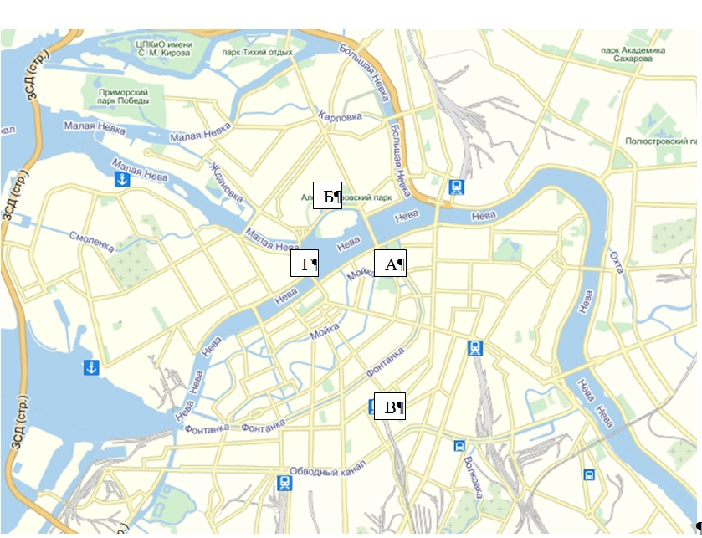

**Ответ: А**

1. Во второй половине XIX столетия в Петербурге, как и во многих европейских и российских городах, создавалось множество общедоступных государственных, ведомственных и частных музеев. Какой из перечисленных петербургских музеев возник в другую эпоху (то есть НЕ во второй половине XIX в.)? *(выберите ответ*)

1. Телеграфный музей (ныне - Центральный музей связи имени А. С. Попова);

2. Музей при Центральном училище технического рисования барона А. Л. Штиглица (ныне - музей Санкт-Петербургской государственной художественно-промышленной академии имени А. Л. Штиглица);

3. Русский музей императора Александра III (ныне - Русский государственный музей);

4. Музей истории религии (ныне - Государственный Музей истории религии).

1. В XVIII веке было принято строить памятные сооружения в честь победы в войне или отдельном сражении. Какая из церквей была построена в честь победы русских войск в Полтавской битве? *(выберите ответ)*

1. Церковь Симеона и Анны на Моховой улице в Литейной части;

2. Троицкая церковь на Троицкой площади (Петроградская сторона);

3. Церковь Исаакия Далматского (Исаакиевский собор);

4. Сампсониевская церковь (Сампсониевский собор) на Выборгской стороне.

1. Законодателями моды, конечно же, считались российские императоры и императрицы. Именно царские вкусы, пристрастия и желания во многом определяли жизнь петербуржцев. Допишите имя российского самодержца, который …

… сам не носил сшитую по французской моде одежду и запрещал это делать другим горожанам (в Петербурге в тот момент существовало только 7 французских модных магазинов);

… ложился спать рано и поэтому установил время, когда жители столицы должны были тушить огни в домах;

… не любил балы и маскарады, поэтому в Петербурге во времена его правления количество светских развлечений сократилось;

… не скрывал своей симпатии к Пруссии, поэтому приказал русской армии облачиться в форму прусского образца.

… приказал окрасить свой новый дворец в необычный для петербургских зданий цвет, тем самым предопределив новую моду на фасады желто-оранжевого и красно-кирпичного цветов.

*(имя императора или императрицы допишите)*

**Ответ: Павел I**

**(учитывались все синонимичные ответы)**

1. В конце XVIII века в Петербурге возникла мода на возведение домов и оформление интерьеров в стилях, заимствованных из других культур. Рассмотрите иллюстрации. К культурному наследию какой цивилизации (страны) обратились зодчие, оформляя данную постройку Царского села?

**

**Ответ: Китай**

**(учитывались все синонимичные ответы)**

1. Какой архитектурный стиль характерен для построек таких зодчих как Ж. Б. Валлен-Деламот, Дж. Кваренги, И. Старов?

Варианты:

|  |  |
| --- | --- |
| 1) | «петровское» барокко |
| 2) | «елизаветинское» барокко |
| 3) | классицизм |
| 4) | эклектика |